# Alterações para deploy

1. Project Properties -> change Package name (ex. pt.simplesolutions.SS.HealthApp.Android.SBSI.SAMS)
2. Project Properties -> change version number and version name
3. Resources\values\Strings.xml -> Change the app_name, client_name and client_url keys
4. Resources\values\strings.xml -> Change the AboutText
5. Copy files from folder \Resources\ClientResources\[COMPANY_FOLDER] to \Resources\
6. Resources\Layouts\Login.axml -> change the etUsername control to use android:inputType="number" to number only textbox or android:inputType="textEmailAddress" to email format

# Processo deploy

<https://developer.xamarin.com/guides/android/deployment,_testing,_and_metrics/publishing_an_application/part_2_-_signing_the_android_application_package/>

## Gerar pacote (APK)

1. Fazer Clean ao projeto
2. Mudar para modo release
3. Botão direito sobre projeto e selecionar “Archive…”

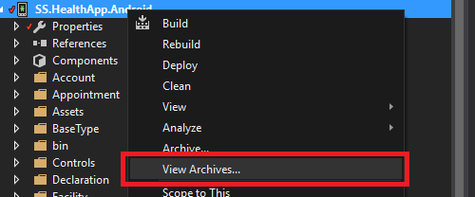

1. Carregar em “Distribute”

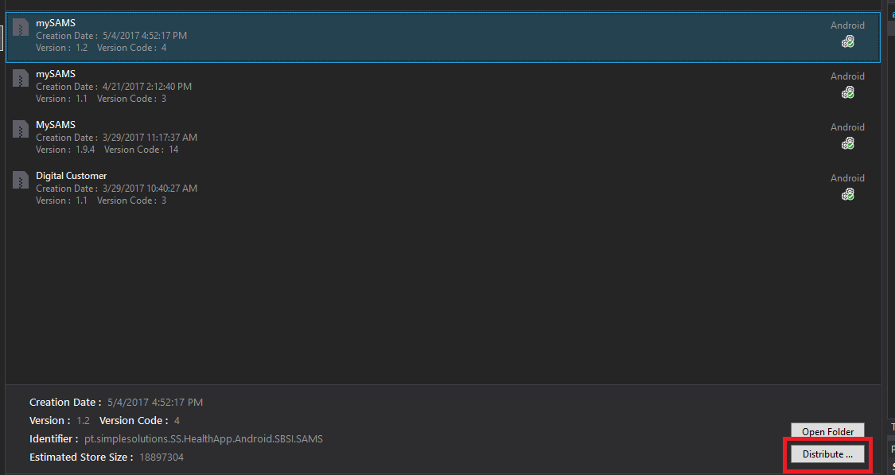

1. Seguir o tutorial:

<https://developer.xamarin.com/guides/android/deployment,_testing,_and_metrics/publishing_an_application/part_2_-_signing_the_android_application_package/>

## Carregar APK para a play store

O utilizador para acesso é [admin@simplesolutions.pt](mailto:admin@simplesolutions.pt) .

Parra publicar aplicações debaixo da conta da Simple Solutions utilizar o *link* <https://play.google.com/apps/publish/> para publicar debaixo da conta do SAMS utilizar o *link* <https://play.google.com/apps/publish/?account=8067185817668588199>

1. Selecionar a aplicação

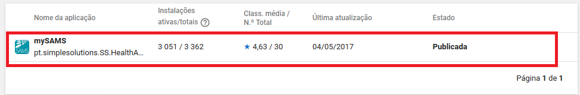

1. Selecionar “Lançamento de Aplicações” no menu direito
2. Selecionar Gerir Produção

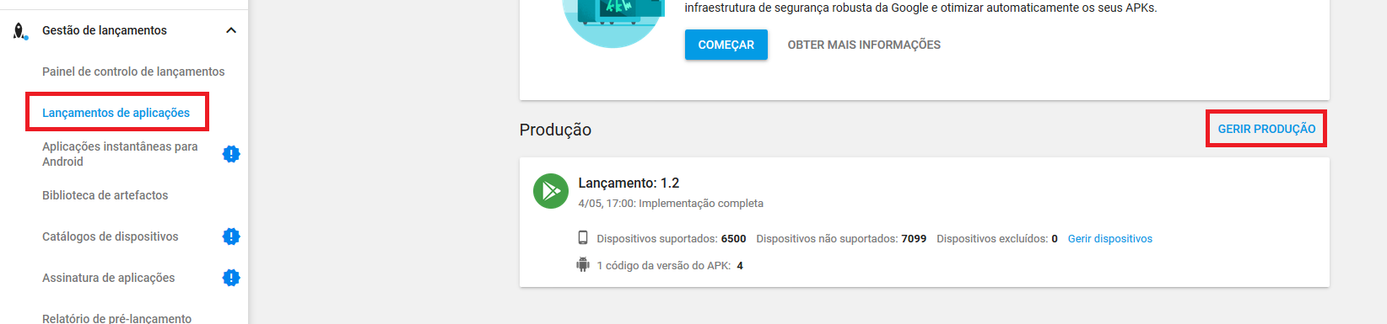

1. Selecionar “Criar Lançamento“

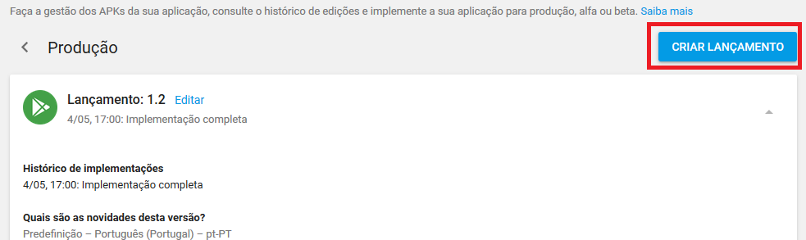

1. Selecionar “Carregar APK” e carregar o pacote (APK) gerado no Visual Studio

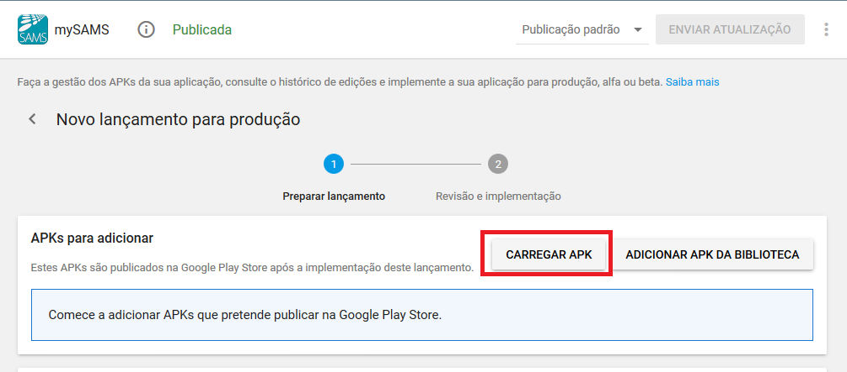

1. Nos próximos écrans inserir o número de versão e rever os dados e publicar.

NOTA:

No topo do lado direito pode-se escolher uma publicação agendada e uma publicação imediata

